Памятка по диким животным
Понятие хищные и опасные животные имеет существенную разницу. Хищные - это те животные, которые запрограммированы самой природой на нападение, в целях добычи пищи для пропитания. А опасные, это любые животные, которые нападают, если резко нарушен их жизненный цикл или существует угроза для жизни животного. Сознательное нападение животных на человека встречается достаточно редко.
При посещении леса необходимо соблюдать правила безопасности.
РЕКОМЕНДУЕТСЯ:
Передвигаться по глухим лесным тропам, создавая больше шума (периодически вскрикивать, свистеть, петь, ударять ложкой или палкой о дно ведра);
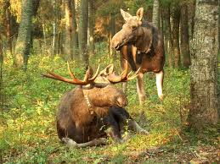
никогда не играть со встретившимися детёнышами животных, особенно это касается медведей и кабанов, потому как недалёко могут оказаться родители детёнышей. Зверь, защищающий детёнышей, теряет осторожность, становится агрессивен;
не подходить к хищным животным, когда они едят;
не пытаться отбивать у них украденные снаряжение и вещи;
не ловить рыбу в тех местах, где замечено присутствие медведя, зверь может начать защищать свою территорию, своё рыбное место. Тем более не следует отпугивать медведя от пойманной им рыбы. Медведь может уйти, но через некоторое время вернуться за вами;
в ночной период времени отпугнуть зверя может яркий огонь костра, подожженный пук сухой травы, либо сигнальный факел.
ПОМНИТЕ: медведи быстро усваивают, что где есть люди - там пища и не редко, чувство голода пересиливает страх перед людьми. Поэтому не оставляйте объедки, не подкармливайте медведя, он не отстанет от вас и может попытаться силой отобрать вашу еду.
Очень опасны раненые из огнестрельного оружия или вырвавшиеся
из капканов и ловушек животные. Известны случаи, когда недобитые медведи и кабаны устраивали засады на преследующих их охотников. Раненные опасны не только хищники, но и обычные спокойные травоядные животные.
Осенью, в пору гона, нужно опасаться лосей, в это время они возбуждены и безрассудны, способны на агрессивные действия.
Если встреча все же произошла, благоразумней всего замереть на месте, или, пятясь отойти назад. При этом нельзя поворачиваться к зверю спиной, пытаться убегать и делать резкие движения, бросать в его сторону камни или сучки. Во всех случаях недопустимо выказывать зверю свою боязнь, чтобы в нем не проявился инстинкт преследователя, равно как нельзя и пугать зверя.



Управление ГО и ЧС АМО ГО «Усинск»

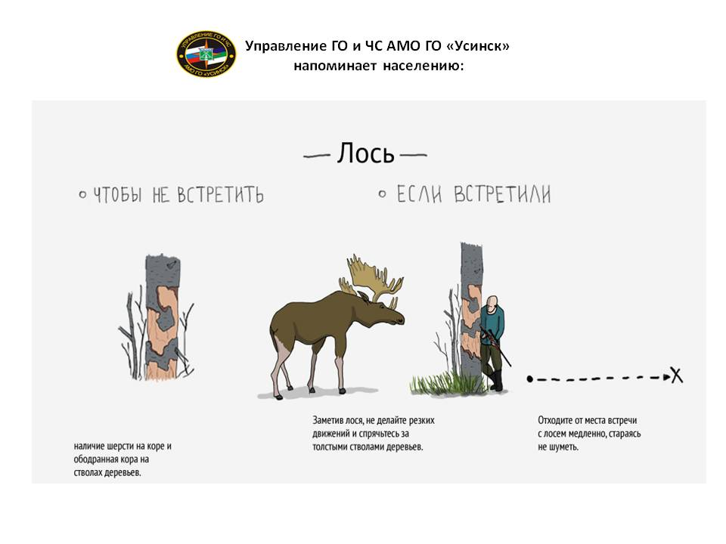

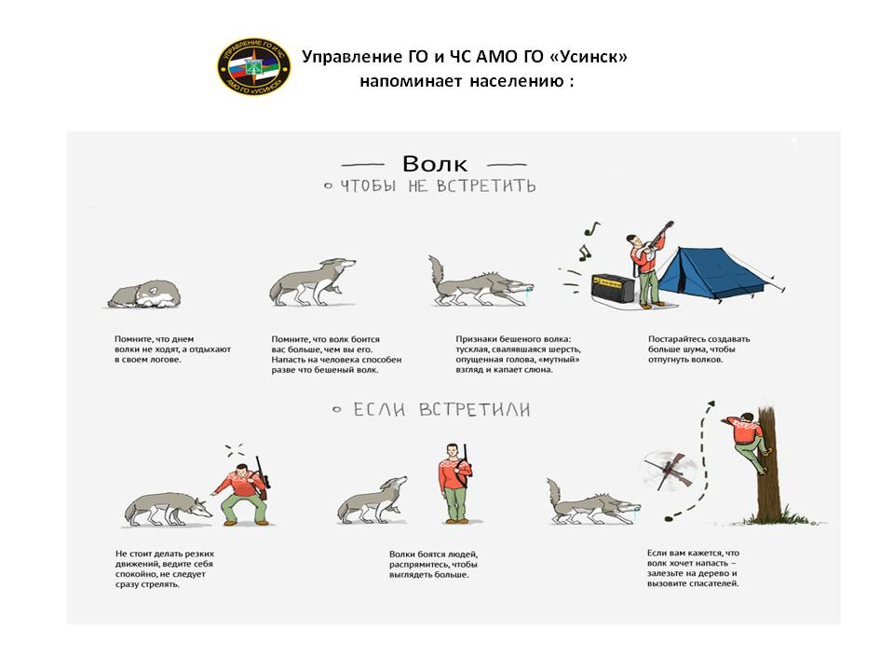

ПАМЯТКА

Как вести себя в лесу и что делать, если встретил медведя.

- Чтобы не столкнуться неожиданно с хищным животным, необходимо передвигаться в лесу шумно, громко переговариваясь, так как хищники почти всегда стараются избегать встречи с человеком.
- Находясь с детьми в лесу, будьте всегда предельно внимательны, не разрешайте им далеко отходить от себя, залазить в густые заросли.
- Идя по лесу, старайтесь избегать участков высокотравья, захламлённых участков леса и чащи – это места возможного отдыха медведя. Идите по местам открытым, где вы можете увидеть медведя достаточно далеко, избегайте ходить по лесу в сумерках или ночью.
- Нельзя устраивать возле населённых пунктов, троп, в местах отдыха свалки из пищевых отходов. Медведи обладают хорошо развитым обонянием и легко обнаруживают и раскапывают даже захороненные на значительной глубине органические остатки.
- Увидев медведя вдалеке, не приближайтесь к нему, осторожно покиньте это место, обойдите его стороной. Сохраняйте спокойствие.
- При неожиданной встрече с медведем, сохраняя спокойствие, оставайтесь на месте (как бы это ни было страшно). Категорически нельзя убегать от зверя. Старайтесь отпугнуть медведя звоном металлических предметов, громким криком, голосом, выстрелами в воздух и при этом, медленно отступайте назад.
- Если медведь идёт на Вас, не поворачивайтесь к нему спиной. Нельзя проявлять внешних признаков страха. Если поблизости нет надежного укрытия или убежища, необходимо встретить опасность, стоя лицом к лицу. Людей выдержавших таким образом атаку медведя больше, чем тех, кто смог спастись бегством. Не бегите!
- Категорически запрещается кормить медведей, подходить к раненному либо попавшему в самолов медведю.
- Никогда, ни при каких обстоятельствах не приближайтесь к медвежатам, какими бы они не казались Вам милыми и симпатичными. Не пытайтесь их накормить или подманить. Если Вы с ними случайно встретились, или они вышли к месту Вашего отдыха, немедленно остановитесь, быстро оглядитесь и как можно быстрее ищите путь к отступлению. Помните, что где-то рядом медведица.
- Отпугивая медведя выстрелами, не пытайтесь стрелять в самого медведя. Медведь подранок - предельно опасен! Даже если он уйдет от Вас, то может стать серьезной опасностью для других людей.
- Спастись от медведя можно забравшись на самое крупное, высокое дерево.
Помните: находясь в лесу, отдыхая в живописных местах, встреча с медведем может произойти в любое время и в любом месте.
Вы должны быть морально к этому готовы.

Служба спасения – «112».
Управление ГО и ЧС АМО ГО «Усинск»

